**La Cèl·lula**

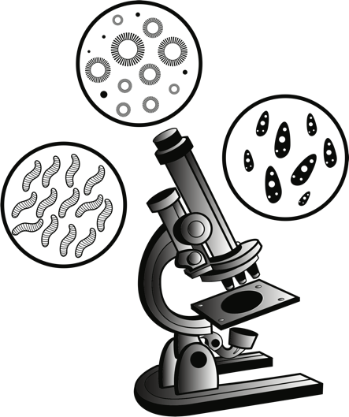

Les cèl·lules són la base de tots els organismes, ja que tots els éssers vius estem construïts de cèl·lules. Aquestes cèl·lules són una part molt petita, tant petita, que es necessari un microscopi per veure-les.

<https://www.youtube.com/watch?v=PtKBdIbvVZg>

ACTIVITAT 1

Exercici 1:

Busca informació sobre el microscopi i explica per que serveix.

Exercici 2:

Busca imatges de cèl·lules vegetals i enganxa-les a continuació:

Exercici 3:

Busca imatges de cèl·lules animals i enganxa-les a continuació:

Exercici 4:

1. Fes dos dibuixos o busca’ls, un de una cèl·lula vegetal i un de una cèl·lula animal i compara’ls.
2. Quines diferències hi ha?
3. Totes dues tenen la mateixa funció o funcions?
4. Fes una breu explicació (3-5 línies) de cada cèl·lula.

Per aprendre més sobre la cèl·lula vegetal: (JOC) <https://cienciasnaturales.didactalia.net/ca/recurs/cellula-vegetal-primaria-/82eff35f-be6d-4f1f-8297-0bf2836c02e2>

<https://cienciasnaturales.didactalia.net/ca/categoria/cellula-vegetal/865beec1-2f0e-4f52-9e50-c7d21571c70b>

Per aprendre més sobre la cèl·lula animal: (JOCS)

<https://cienciasnaturales.didactalia.net/ca/categoria/cellula-animal/764de1f5-72ef-4f2f-9c18-6e341a3a420c>

ACTIVITAT 2

Amb la informació que ja tens i buscant al llibre completa la següent taula:

|  |  |
| --- | --- |
| Òrgan cel·lular | Funció |
| Ho trobem a: | | |
| Cèl. Animal | Cèl. Vegetal | Cèl. Procariota |
| Membrana plasmàtica (exemple) | Envolta i delimita la cèl·lula per mantenir l’equilibri | Si | Si | si |
| Paret cel·lular |  |  |  |  |
| Reticle endoplasmàtic rugós |  |  |  |  |
| Reticle endoplasmàtic llis |  |  |  |  |
| Aparell de Golgi |  |  |  |  |
| Mitocondri |  |  |  |  |
| Cloroplast |  |  |  |  |
| Centríols |  |  |  |  |
| Vacuola |  |  |  |  |
| Ribosoma |  |  |  |  |
| Nucli |  |  |  |  |